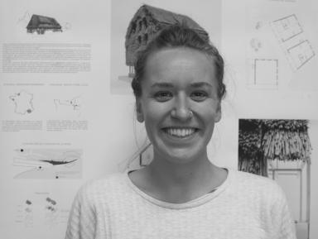 Carole Lemans

Identifiants chercheurs

- IdHAL : carole-lemans
- ORCID : 0000-0003-1206-3474

Présentation

Publications

Article dans une revue (3)

Expérimentations en architecture avec du roseau
Carole Lemans
Encyclo. Revue de l'école doctorale Sciences des Sociétés ED 624, 2022, pp.15-39
Article dans une revue
hal-03985971v1
Le chaume dans l’architecture contemporaine : marqueur d’un nouveau rapport à la ressource ?
Carole Lemans,François Fleury
Dynamiques Environnementales - Journal international des géosciences et de l’environnement, 2020, Varia, 46
Article dans une revue
hal-03601811v1
Roseau, chaume et chaumière, d'aujourd'hui et de demain
Carole Lemans
Maisons Paysannes de France, 2020, 218, pp. 24-25
Article dans une revue
hal-03096958v1

Poster de conférence (2)

FABRIQUES - Échelle 1 Expérimentations avec le roseau
Carole Lemans
Rencontres normandes de l'innovation durable, Mar 2020, Caen, France
Poster de conférence
hal-02541212v1
Le roseau, un matériau bio-sourcé
Carole Lemans
Rencontres doctorales en architecture et paysage 2019, Sep 2019, Lyon, France
Poster de conférence
hal-02541196v1

Communication dans un congrès (2)

Le roseau, un matériau bio-sourcé
Carole Lemans
Culture de la Recherche, Unité de recherche ATE, Architecture, Territoire, Environnement, Dec 2019, Rouen, France
Communication dans un congrès
hal-02541201v1
Expérience de projet participatif avec Carole Lemans (ENSA Normandie)
Carole Lemans
The territorial dynamics of waste collecting and recycling : experience exchange and innovative solutions (Vietnam, Indonesia, India, Brazil), Hanoi Architectural University, Dec 2019, Hanoi, France
Communication dans un congrès
hal-02541209v1

Chapitre d'ouvrage (1)

Expérimenter avec le roseau ; en posture naïve ou experte
Carole Lemans
dans Noura Arab & François Fleury (dir) Ressources pour l’architecture écologique. Tome 1 - Matériaux de construction., Presses des Mines, pp.141-156, 2023, Énergie et développement durable, 978-2-38542-417-6
Chapitre d'ouvrage
hal-04251106v1

Thèse (2)

Potentiel de l'architecture contemporaine de roseau
Carole Lemans
Architecture, aménagement de l'espace. Normandie Université, 2022. Français. ⟨NNT : 2022NORMR106⟩
Thèse
tel-04251154v1
Potentiel de l'architecture contemporaine de roseau
Carole Lemans
Géographie. Normandie Université, 2022. Français. ⟨NNT : 2022NORMR106⟩
Thèse
tel-04083152v1

